聲音的強弱（適用於第3課）
我可以學會：辨認樂句的節奏和強弱，並運用力度記號表示強弱。
(一) 聆聽錄音，把錄音和正確的樂譜連起來。

錄音一 | ． |  | ．
錄音二 | ． |  | ．
錄音三 | ． |  | ．
錄音四 | ． |  | ．

(二) 聆聽錄音，在 內填上或。
1. | 
2.

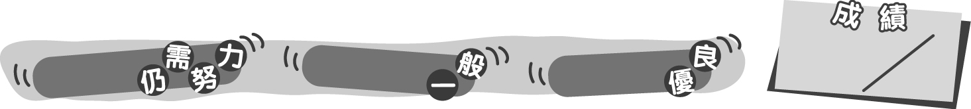
12
0 – 6分
7 – 9分
10– 12分
成績指標
聲音的強弱（適用於第3課）
我可以學會：辨認樂句的節奏和強弱，並運用力度記號表示強弱。
(一) 聆聽錄音，把錄音和正確的樂譜連起來。
＊每答對一題得2分。

錄音一 | ． |  | ．
錄音二 | ． |  | ．
錄音三 | ． |  | ．
錄音四 | ． |  | ．

(二) 聆聽錄音，在 內填上或。
＊每個正確答案得1分。
1. | 
2.

12
0 – 6分
7 – 9分
10– 12分
教學建議：可於進行活動1(b)前完成此工作紙，通過聆聽，鞏固學生對力度記號的認識。
成績指標

